ГУАП

КАФЕДРА № 42

ОТЧЕТ

ЗАЩИЩЕН С ОЦЕНКОЙ ПРЕПОДАВАТЕЛЬ

|  |  |  |  |  |
| --- | --- | --- | --- | --- |
| доцент, канд. техн. наук |  |  |  | А.В. Аграновский |
| должность, уч. степень, звание |  | подпись, дата |  | инициалы, фамилия |

|  |
| --- |
| ОТЧЕТ О ЛАБОРАТОРНОЙ РАБОТЕ №3  Изучение команд для работы в компьютерных сетях |
| по курсу: Инструментальные средства информационных систем |

РАБОТУ ВЫПОЛНИЛ

|  |  |  |  |
| --- | --- | --- | --- |
| СТУДЕНТ гр. № | 4321 |  | Г.В. Буренков |
|  |  | подпись, дата | инициалы, фамилия |

Санкт-Петербург 2025

**СОДЕРЖАНИЕ**

1 Цель работы 2

2 Выполненные упражнения со скриншотами 3

3 Результаты выполнения задания по вариантам 9

4 Выводы о проделанной работе 12

СПИСОК ИСПОЛЬЗОВАННЫХ ИСТОЧНИКОВ 13

**1 Цель работы**

Получение практических навыков работы с сетевыми командами терминала Windows. Получить навыки администрирования систем с помощью оболочки командной строки.

**2 Выполненные упражнения со скриншотами**

В процессе выполнения упражнений параграфа 1.12 я разобрался получения своего адреса, данных сетевого подключения, данных об адаптере и данных аренды адреса у DHCP сервера. Для этого я изучил команды ipconfig и ping, а также проанализировал результаты их работы. На рисунках 1, 2, 3, 4 изображены процесс изучения команд ipconfig, ping.

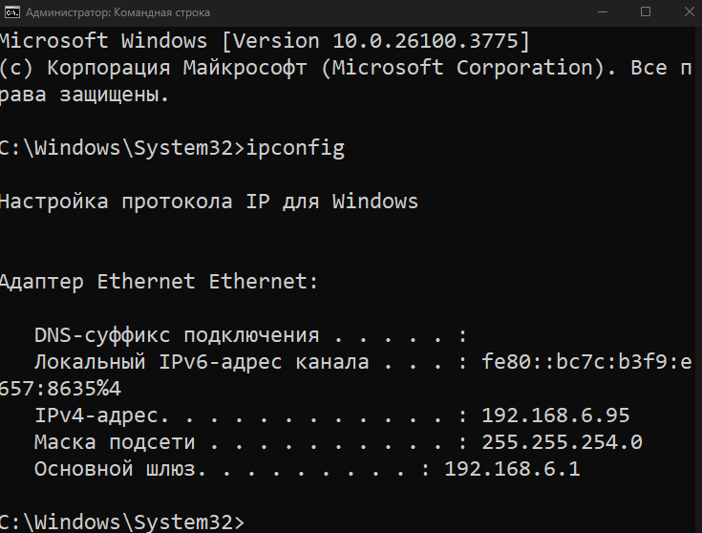

Рисунок 1 – Вывод основной конфигурации ipconfig

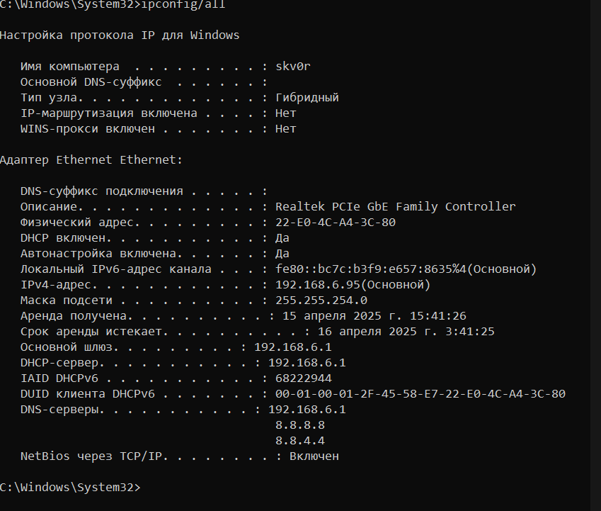

Рисунок 2 – Вывод полной конфигурации ipconfig

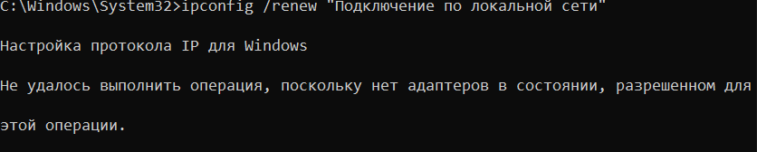

Рисунок 3 – Выполнение /renew

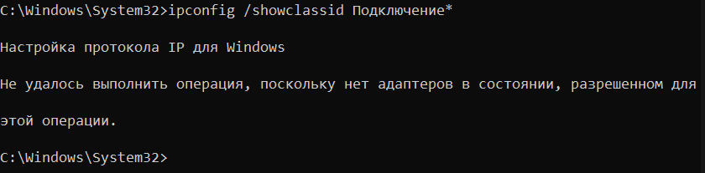

Рисунок 4 – Выполнение /showclassid

Поскольку на моем компьютере отсутствует активное сетевое подключение, выполнение команды ipconfig /renew и ipconfig /showclassid не принесло результатов. В нормальных условиях, при наличии рабочего соединения по локальной сети, эти команды позволили бы обновить IP-адрес. Также предлагаю изучить сведения ipconfig/all. На рисунках 5, 6, 7 изображены различные параметры ipconfig.

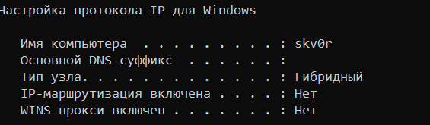

Рисунок 5 – Cведения о настройках IP

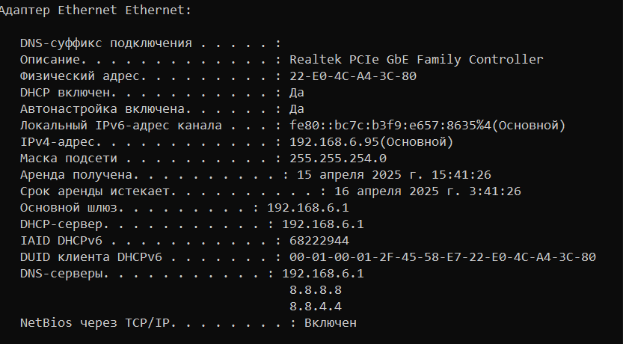

Рисунок 6 – Пример конфигурации сетевого адаптера

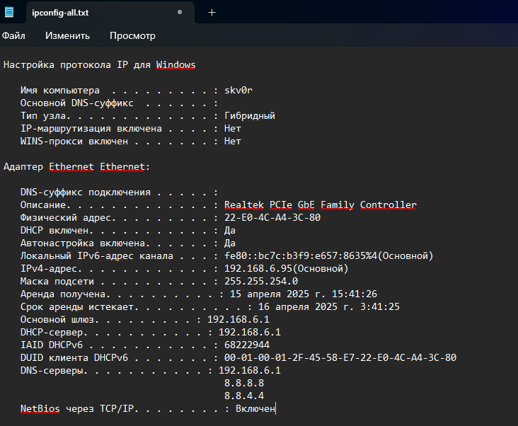

Рисунок 7 – Результат сохранения в документ

Для следующего пункта задания необходимо изучить функционал и проанализировать команду ping и tracert. На рисунках 8, 9 изображено изучение и анализ команд ping и tracert.

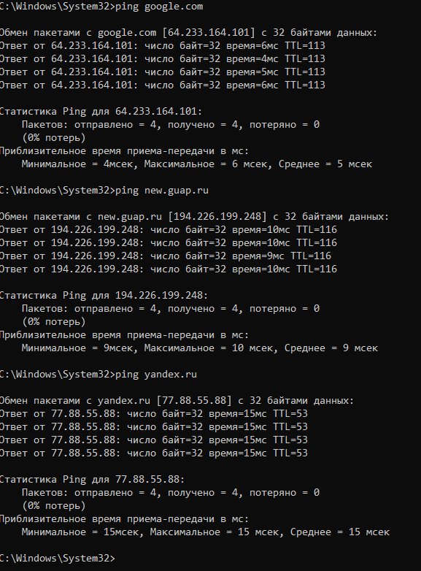

Рисунок 8 – Результат ping с тремя различными сайтами.

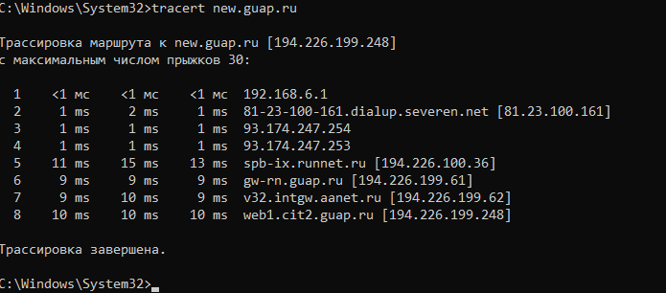

Рисунок 9 – Трассировка new.guap.ru

**3 Результаты выполнения задания по вариантам**

В соответствии с адресом IPv4-адрес: 192.168.6.95, мне необходимо выполнить 95+5 = 100 эхо-запросов, а для этого используем ключи -a -n -l -w. На рисунках 10, 11, 12 изображены работы ping и 100 эхо-запросов.

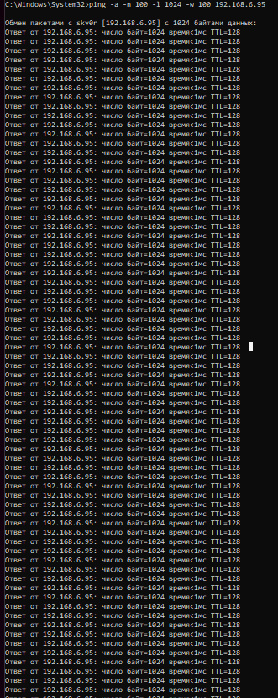

Рисунок 10 – Выполнение команды ping для 192.168.6.95

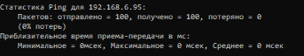

Рисунок 11 – Результат команды ping

В соответствие с количеством запросов, буду просто прикреплять статистику после выполнения ping.

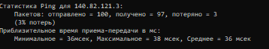

Рисунок 12 – Выполнение команды ping для github.com

tr

Рисунок 13 – Выполнение команды для youtube.com

Для выполнения следующего пункта задания необходимо проверить 3 ресурса утилитой tracert, будем использовать вместе с ключами -d -h -w.

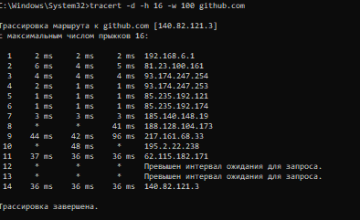

Рисунок 14 – трассировка github.com

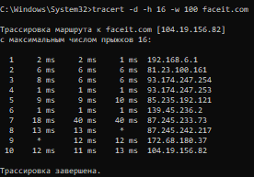

Рисунок 15 – трассировка faceit.com

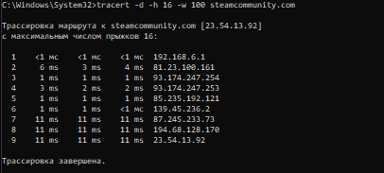

Рисунок 16 – трассировка steamcommunity.com

**4 Выводы о проделанной работе**

В ходе выполнения лабораторной работы были изучены команды для работы в компьютерных сетях, такие как ipconfig, ping и tracert, которые позволяют диагностировать и анализировать сетевые подключения. Команда ipconfig предоставляет информацию о текущих настройках сети, включая IP-адреса, маски подсети и шлюзы, что важно для понимания конфигурации сети. Утилита ping помогает проверить доступность удаленных узлов, измеряя время отклика и процент потерь пакетов, что полезно для оценки качества соединения. Команда tracert позволяет отследить маршрут пакетов до указанного узла, выявляя промежуточные устройства и возможные узкие места в сети. Эти инструменты являются основными для системных администраторов и пользователей, работающих с сетевыми подключениями.

Кроме того, в ходе работы были рассмотрены параметры команд, такие как -n для задания количества запросов в ping и -d для отключения разрешения DNS-имен в tracert, что позволяет адаптировать команды под конкретные задачи. Полученные навыки позволяют эффективно диагностировать сетевые проблемы, проверять доступность ресурсов и анализировать маршруты передачи данных. Это особенно важно в профессиональной деятельности, связанной с администрированием сетей и обеспечением их стабильной работы.

**СПИСОК ИСПОЛЬЗОВАННЫХ ИСТОЧНИКОВ**

1. ГУАП, документация для учебного процесса. – URL: <https://guap.ru/regdocs/docs/uch> (дата обращения 29.03.2025)
2. Полезные команды в cmd на Windows – URL: <https://htmlacademy.ru/blog/soft/windows-command-line> (дата обращения 28.03.2025)
3. CMD Полная документация для Windows – URL: <https://learn.microsoft.com/ru-ru/windows-server/administration/windows-commands/cmd> (дата обращения 28.03.2025)